Profiwerkzeug von IPF
Für Ader- bzw. Litzendurchmesser von 0,3 bis 1,0mm

Das neue, 48g leichte Abisolierwerkzeug AV000151 von IPF lässt sich einfach und individuell auf Einzeladern mit jedem Durchmesser zwischen 0,3mm bis 1,0mm (AWG 28...18) einstellen.

Ebenso flexibel erweist sich das AV000151 bei den Isolationsmaterialien, denn es eignet sich u.a. für Leitungen aus PVC, TEFLON®, KYNAR®, TEFZEL® oder MYLAR®. Die minimal mögliche Abisolierlänge beträgt hierbei gerade mal 1,5mm (maximal sind 22mm möglich). Durch das spezielle Design des Werkzeugs mit einer Klinge aus gehärtetem Spezialstahl wird die Kupferlitze während des Abisolierens nicht beschädigt. Des Weiteren können mit der integrierten Schneidvorrichtung Leiter mit einem Durchmesser bis 1mm auf die gewünschte Länge gekürzt werden.

In der Praxis ist oftmals der genaue Aderdurchmesser nicht bekannt. Kein Problem, denn mit dem AV000151 lässt sich der Leiter dennoch einfach absetzen, indem man sich beginnend mit dem größten Durchmesser in mehreren schnellen Schritten dem passenden Wert nähert.

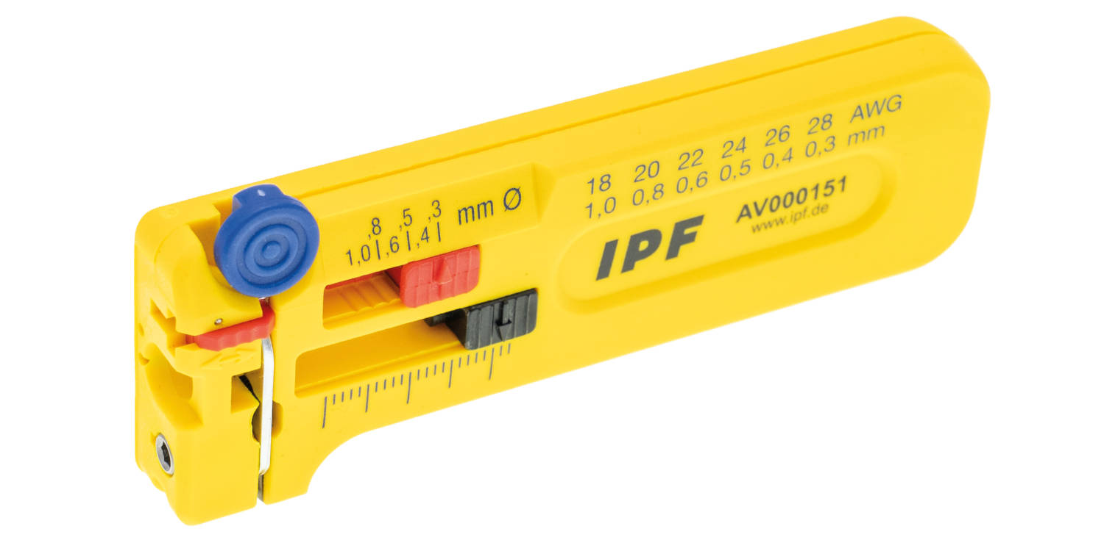
Bildunterschrift: Passt in jede Hosentasche: Das neue, vielseitige Abisolierwerkzeug AV000151 von IPF für echte Profis.
(Bild: ipf electronic gmbh)
ÜBER IPF ELECTRONIC
Sensoren vom Feinsten
Wenn HIGH-TECH zu HIGH-END wird.

Im deutschsprachigen Raum stehen wir seit mehr als vier Jahrzehnten für Hochleistungs-Sensoren in der Automatisierungstechnik. Wir legen Wert auf höchste Qualität und produzieren nach wie vor selbst am Hauptstandort in Altena im Sauerland.
Wir sind die ipf electronic und machen mehr als nur unseren Job. Wir denken weiter, innovativer, nachhaltiger und bleiben dabei sympathisch. Wir sitzen im Sauerland, einer der innovativsten Regionen des Landes. Unsere Produkte sind präzise, intelligent, technisch ausgereift und vielseitig einsetzbar. Unsere 140 Mitarbeiter leben Service, auch nach den üblichen Geschäftszeiten.
Mit unserer großen Produktvielfalt, hohen Problemlösungskompetenz und starken Serviceorientierung sind wir als Top-Lieferant in der industriellen Sensorik einzigartig. Permanente Forschung und Entwicklung spielen eine ebenso gewichtige Rolle, wie die Weiter- und Fortbildung von Mitarbeitern und Führungskräften. Unser 1982 gegründetes Unternehmen wird bis heute in zweiter Generation familiengeführt. Beim Umweltschutz und nachhaltigen Umgang mit Ressourcen legen wir besondere Maßstäbe an.

KONTAKT
ipf electronic gmbh
Rosmarter Allee 14
58762 Altena
info@ipf.de
www.ipf.de


PRESSEKONTAKT
Martinus Menne
Waldweg 8 ● 57489 Drolshagen
Tel +49 2761 8288861
mm@technikredaktion.de
www.technikredaktion.de

